营运部发2021【255】 签发人；蒋炜

**关于儿童专区，优秀案例学习手册，10月品牌月物料，**

**侧页宣传，中药层条的陈列通知**

**一、物料及陈列要求**

|  |  |  |  |  |  |
| --- | --- | --- | --- | --- | --- |
| 物料 | 物料图片 |  | 陈列图片 | 陈列要求 | 备注 |
| 10月品牌吊旗 | 1632736143409_8F0D6178-520A-47d4-9BA4-5D7C625B65261632736285576_9E24D632-2BBF-4ff2-8277-C622C39A757B  1632736307366_C4471AFC-1DFE-4948-9533-A6A66C29D9FF  lALPDhYBRX5u1hDNAdzNAoU_645_476 | 根据门店空间大小配发 | lADPDhYBRYVgb3DNAlLNBAc_1031_594IMG_256  lADPDgQ9zE2Hq7rNAwvNBP4_1278_779 | **1，≥四列吊旗杆**  从左到右依次顺序：惠氏、气血康、AD滴剂、联邦（循环陈列）  2，**＜四列吊旗杆**  每一排为一个商品，陈列顺序依次为惠氏、气血康、AD滴剂、联邦（循环陈列） | 9.29开始派发 |
| 立牌/POP  插卡  层条 | lQLPDhq4YDdSm4PNAjjNApGwXrVxDpjsTQJkTme3X34aBw_657_568  lALPDg7mSDw_GerNAXTNAZM_403_372  lQDPDhq3hsTBvYXNAVzNAviwiv-W9QKGH8JlW3_T3gMjnA_760_348 | 根据门店空间大小配发 | lADPDh0cQsYxaWrNBaDNB4A_1920_1440 | 1. 儿童专区立牌/POP放置在OTC儿科类中岛货架（POP用T型架陈列） 2. 层条；**首层为咳嗽类，二层为感冒类，三层为消化类** 3. 插卡；**3岁以上ID7303、12861；3岁以下ID148774**   3，ID号为；**2250，38124，160637的货品要求各三面陈列** | 陈列时间10.1-12.31 |
| 侧页宣传 | 1632797346595_69872DC6-E481-4d8f-A807-D481EC6C20B7 | 一套 |  | 门店内**所有侧页宣传图纸全部**撤换成新发放宣传图 | **检核上传5-8张照片** |
| 中 药  层 条 |  | 一套 | lADPDgQ9zEWGxI_NBaDNB4A_1920_1440 | 商品及陈列层数请按照下列图片排放 | **不得再依据厂家进行排列中药** |
| **1632811757087_5A2F22CB-C632-4ae1-8A12-6DAA9D0BDB48** | | | |
| 会员招募海报 | lADPDhmOw_wWuSXNBgDNCAA_2048_1536 | 40家门店 |  | **40家**门店将海报陈列至橱窗 | **相关门店内容详见表格下图** |
| 优秀案例手册 | 1632797922390_lALPDh0cQs9-bA3NApjNA-M_995_664 | 一套 | 门店每日交接班朗读一个优秀案例，**并录语音上传片区群（**每日交接班读优秀案例分享和钉钉群补脾知识分享） | |  |
| 10月单品不干胶 |  | 一套 | 陈列在对应的商品前 【对应不干胶含有瑞舒伐他汀钙片（可定）请及时下架该品活动】  1632801060532_58F68603-3DAA-442f-8A8D-0C929AC42EE5 | | 9.30开始派送 |
| 寒露时节pop |  | 一张 | 到货门店需在10月8日前及时更换时节POP | |  |

**二、40家海报门店图片**

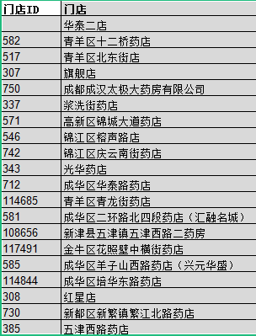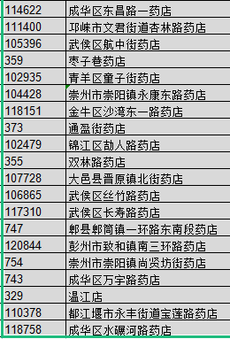

**三、检核：**

**门店：**请于2021年**9月30日下午12点前**完成陈列，片区长要在**9月30日下午19点前**在药店管家核检。不发、迟发、少发，按20元/店收取成长基金。**【吊旗、单品、寒露POP10月9号检核】其余物料**

**营运部：**于**9月30日片区主管检核完成后**在药店管家抽查。发现门店执行不到位，片区主管未检核的，片区主管扣绩效分1分/门店，门店罚款20元。

**复检**：片区主管现场巡店及药店管家检核。

营运部

2021年9月28日

主题词；儿童专区、优秀案例手册 、层条

营运部2021年9月28日印发

打印；肖函 核对；谭莉杨